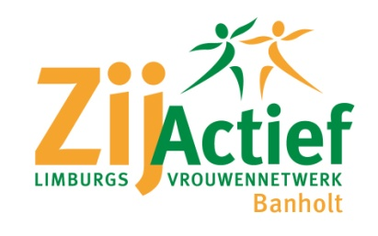

Nieuwsbrief ZijActief Banholt september 2022

Beste dames van Zijactief,

Voor de meeste dames zit de vakantie er weer op, dus tijd om de draad weer op te pakken voor onze ZijActief avonden.

In september is de eerste bijeenkomst na de zomerstop op donderdag 22 september met als thema “Oud Hollandse avond”. Het wordt een creatieve avond met hapjes en drankjes, noteer het alvast in je agenda. De avond begint om 20.00 uur in het Patronaat. We hopen dat we jullie weer allemaal mogen ontmoeten.

Rabo ClubSupport
Ook dit jaar is de jaarlijkse ClubSupport Actie van de Rabobank, waarbij onze vereniging een mooi bedrag kan binnenhalen.
De hoogte van dit bedrag is afhankelijk van het aantal stemmen dat op onze vereniging wordt uitgebracht.
Daarom willen wij iedereen vragen, indien mogelijk, op ons een stem uit te brengen. Ook familie, vrienden enz. kunnen op ons stemmen.
Dat kan in de periode tussen 5 en 27 september a.s. om op Banholt ZijActief een stem uit te brengen.
Laat je stem niet verloren gaan en stem op ZijActief Banholt. Alvast bedankt.

Nieuwe website ZijActief Limburg
Heb jij onze nieuwe website al gezien? www.zijactieflimburg.nl is in een compleet nieuw jasje gestoken! Wij zijn nog niet helemaal klaar met ‘vullen’ en er zijn nogal wat kinderziektes. Maar ze is in de lucht! De site staat boordevol informatie over onze vereniging, activiteiten, projecten en nieuws. Ook hebben alle afdelingen en kringen hun eigen 'mini-site' op www.zijactieflimburg.nl. Wat vind jij ervan, nieuwsgierig geworden?

Hartelijke groet,
Het Bestuur ZijActief afd. Banholt: Wilma, Carla, Marieke, Gerda en Shirley

